Мониторинг дистанционного обучения воспитанников МБДОУ «Детский сад № 30 «Ромашка», находящихся на самоизоляции
Подготовительная к школе группа №№ 4, 5 «Непоседы» и «Сказка»
Количество воспитанников, находящихся на самоизоляции - 27
Дата | НОД | Количество воспитанников, обучающихся в дистанционной форме | Количество семей, поддерживающих обратную связь с педагогом | Количество семей, которые предоставили фото и видео отчеты
Май  3-4 недели | Ознакомление с окружающим миром  «Насекомые и пауки»  1.Загадки о насекомых.  2.Беседа о полезных и вредных насекомых.  3.Самостоятельная работа «Знакомство с пауками».  4.Раскраска паука. | 6 | 6 | -
Май  3-4 недели | ФЭМП:  1.Определи свое место.  Игра «Скажи наоборот»  2.Давай посчитаем.  Игра «Цифры перепутались»  3.Веселые часы.  4.Выполни задания.  5.Веселые задачки. | 6 | 6 | 2
Май  3-4 недели | Развитие речи  1.Составление рассказа по сюжетной картинке «В ожидании лета»  2.Обучение грамоте | 6 | 6 | -
Май  3-4 недели | Художественно-эстетическое развитие  1.Рисование «Лето» по замыслу.  2.Лепка «Насекомые» | 6 | 6 | 4
Май  3-4 недели | Физическое развитие  1.Веселая зарядка  2.Фитнес упражнения дома  3.Подвижная игра «Волейбол»  4.Малоподвижная игра «Посидим в тишине» | 6 | 6 | -

Воспитатель Казарина Л.А.

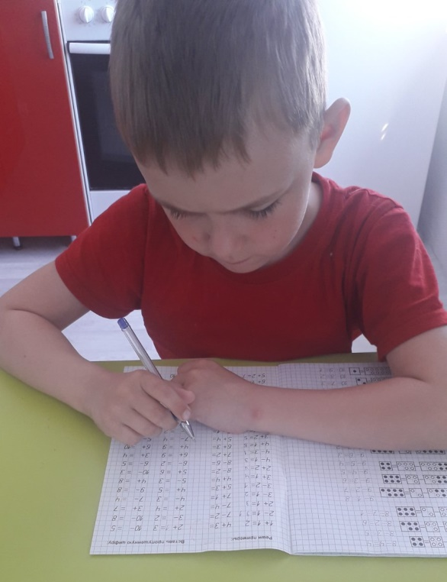
Избранные фото результатов обучения по разным образовательным областям
